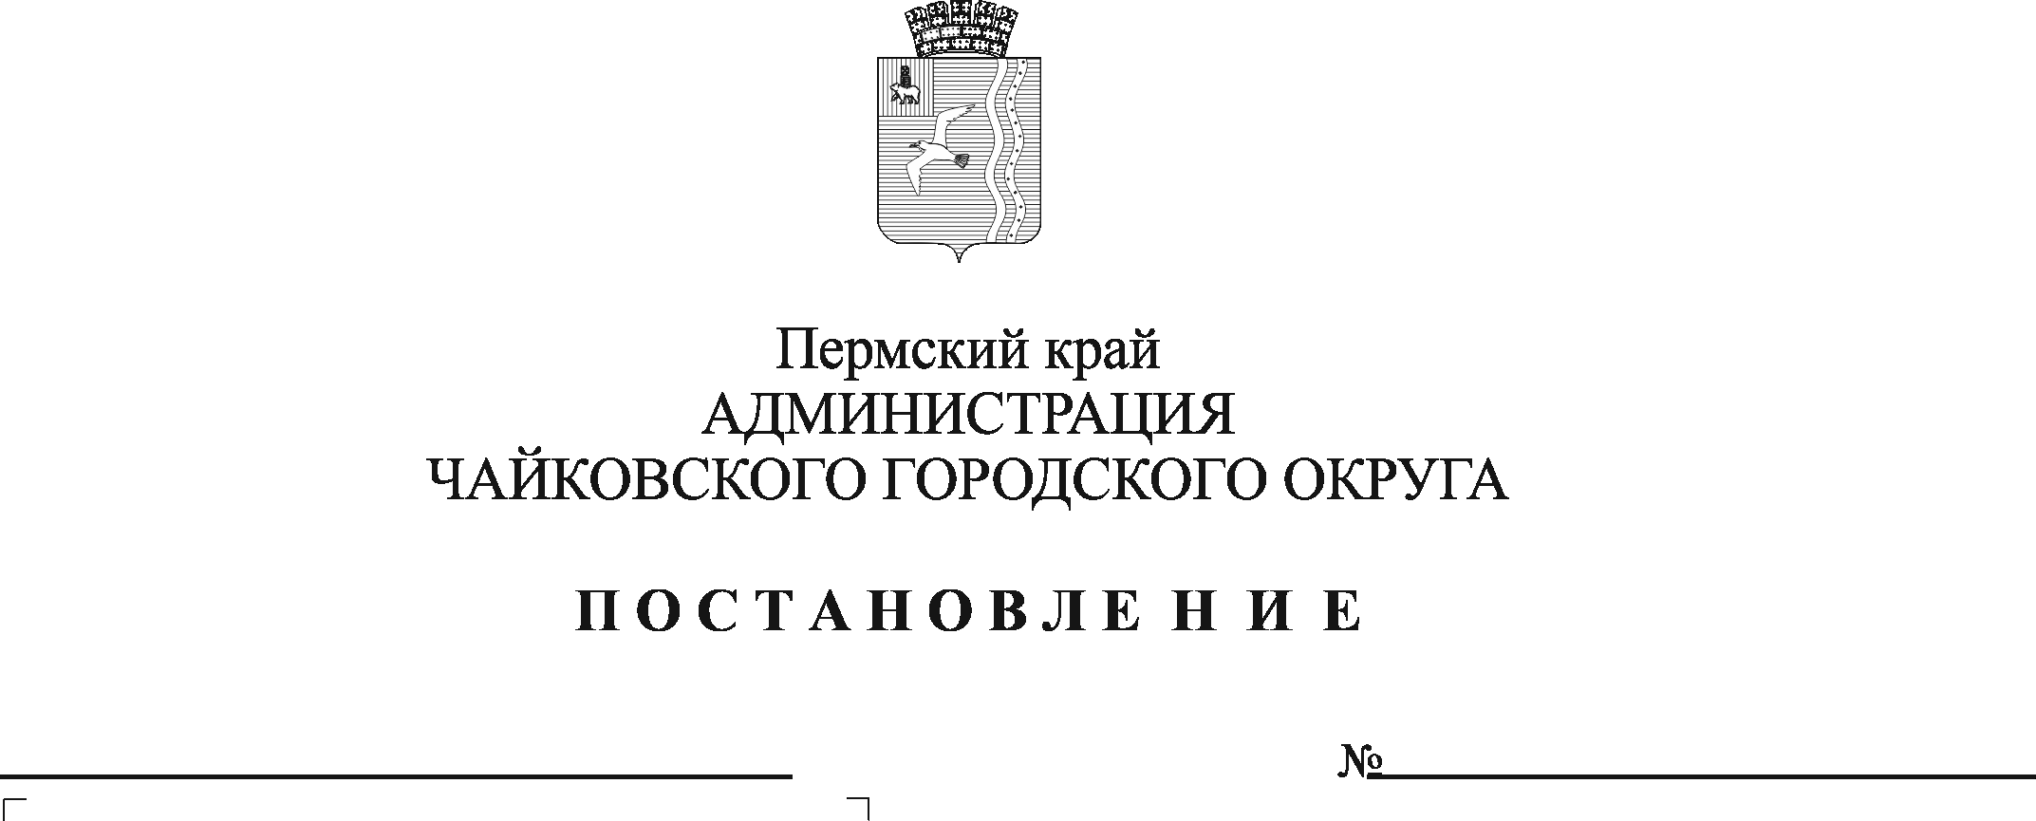
Об определении мест стоянки и (или) хранения (нахождения)
средств индивидуальной мобильности

В соответствии с Федеральным законом от 6 октября 2003 г. № 131-ФЗ «Об общих принципах организации местного самоуправления в Российской Федерации», постановлением Правительства Российской Федерации от 3 декабря 2014 г. № 1300 «Об утверждении перечня видов объектов, размещение которых может осуществляться на землях или земельных участках, находящихся в государственной или муниципальной собственности, без предоставления земельных участков и установления сервитутов», Уставом Чайковского городского округа
ПОСТАНОВЛЯЮ:
- Определить места стоянки и (или) хранения (нахождения) средств индивидуальной мобильности - в границах парковок (парковочных мест), организованных на территории Чайковского городского округа.
Оставление средств индивидуальной мобильности на парковках (парковочных местах) допускается в вертикальном положении на колесах.
- Установить, что для целей настоящего постановления понятия «средство индивидуальной мобильности», «парковка (парковочное место» применяются в значениях, указанных в Правилах дорожного движения Российской Федерации, утвержденных постановлением Совета Министров -Правительства Российской Федерации от 23 октября 1993 г. № 1090.
- Опубликовать постановление в газете «Огни Камы» и разместить на официальном сайте администрации Чайковского городского округа.
- Постановление вступает в силу после официального опубликования.
- Контроль за исполнением постановления возложить на заместителя главы администрации Чайковского городского округа по строительству и земельно-имущественным отношениям.

Глава городского округа -
глава администрации
Чайковского городского округа А.В. Агафонов

